Nuestro Círculo

Año 12 Nº 567 Semanario de Ajedrez 6 de julio de 2013

CHANTAL CHAUDÉ
DE SILANS 1919-2001
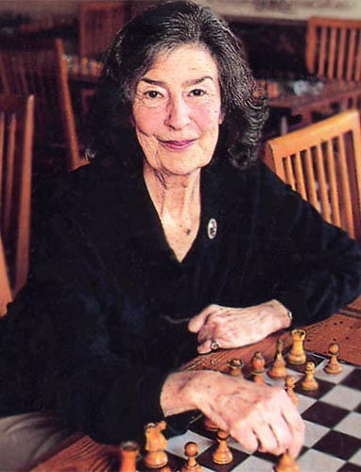
Chantal Chaudé de Silans, nacida el 9 de marzo de 1919 en Versailles (Francia) y fallecida el 5 de septiembre de 2001 en Grasse, aprendió a jugar ajedrez a los nueve años y a los trece fue una de las primeras mujeres en participar en el Campeonato Femenino de Ajedrez de Francia que ganó en 1936, a los 17 años.
Ese mismo año jugó en el Campeonato de Francia masculino donde ocupó el 8º lugar.
Participó en numerosos campeonatos femeninos de Francia: año 1947 (7ª de 10), 1949 (9ª de 10), 1951 (3ª de 14) y sus mejores de hombres, 1952 (7ª de 10), 1955 (5ª de 11 ), 1958 (10ª de 12), 1963 (13ª de 26), 1969 (29ª de 30).
Casada con Bernard Chaudé, en 1939 se trasladó a Marruecos para volver a Francia en 1942 e incorporarse a la Resistencia francesa.
En 1949/50 representó a Francia en el torneo mundial femenino de Moscú donde se clasificó 5ta.entre 16 jugadoras.
A pesar de tener que cuidar a cuatro hijos, jugó nuevamente en los Campeonatos del Mundo de la Mujer y en 1950 integró el equipo francés en la Olimpiada de Ajedrez de Dubrovnik, como primera mujer que participó en ese evento.

Entre 1970 y 2001 ejerció la Presidencia del Club de Ajedrez Caissa de París que produjo varios talentos jóvenes que se convertirían en fuertes maestros.
La FIDE le otorgó el título de Maestra Internacional en 1950 y más tarde el honorífico de Gran Maestra.
Chantal Chaude de Silans - Edith KellerHermann [E49] Moscú, 1950

1.d4 Cf6 2.c4 e6 3.Cc3 Ab4 4.e3 0-0 5.Ad3 d5 6.a3 Axc3+ 7.bxc3 dxc4 8.Axc4 c5 9.Ce2 Dc7 10.Ad3 b6 11.0-0 Aa6 12.Axa6 Cxa6 13.f3 Tac8 14.De1 Cb8 15.Dh4 cxd4 16.exd4 Dc4 17.Te1 Cbd7 18.Dg3 Rh8 19.Ad2 Cd5 20.f4 C7f6 21.Df3 b5 22.g4 Cb6 23.Cg3 Dd5 24.De2 Cc4 25.Ac1 Dc6 26.Ta2 Cd5 27.Tc2 a5 28.Ce4 Dc7 29.Tf1 De7 30.Cc5 Tfe8 31.Tf3 Cf6 32.g5 Cd7 33.Cxd7 Dxd7 34.Th3 g6 35.Df2 De7 36.Th6 Rg7 37.Ta2 a4 38.Th3 Rg8 39.Th6 Rg7 40.Th3 Tc7 41.Dh4 Th8 42.Te2 Cxa3 43.f5 gxf5 44.Af4 Cc4 45.Dh6+ Rg8 46.Axc7 Dxc7 47.g6 fxg6 48.Txe6 Dg7 49.Te8+ Rf7 50.Te7+ 1-0

Chantal Chaude de Silans - Haije J Kramer [A47] Dubrovnik, 1950

1.d4 Cf6 2.Cf3 b6 3.g3 Ab7 4.Ag2 c5 5.0-0 cxd4 6.Cxd4 Axg2 7.Rxg2 g6 8.Cd2 Dc8 9.c3 Db7+ 10.Rg1 Ag7 11.Te1 Cc6 12.e4 0-0 13.Cxc6 dxc6 14.e5 Cd7 15.Cf3 Tad8 16.De2 Cc5 17.Cd4 Td5 18.Af4 Dc8 19.Tad1 Tfd8 20.h4 Dd7 21.Tc1 Ce6 22.Cxe6 Dxe6 23.c4 Td3 24.b3 h5 25.Tc2 Rh7 26.Rg2 Dc8 27.Ag5 De6 28.Af4 Ah6 29.Axh6 Rxh6 30.Tb2 T8d4 31.Tc2 c5 32.Tb2 Dc6+ 33.Rg1 e6 34.Tc2 Dd7 35.Rg2 Rg7 36.Tec1 a5 37.Rg1 a4 38.bxa4 Dxa4 39.Rg2 Dd7 40.Rg1 Da4 41.Rg2 Db4 42.Rh2 Td2 43.Df3 Txc2 44.Txc2 De1 45.Te2 Dc1 46.Te3 Dxc4 47.Ta3 Dd5 48.Df6+ Rg8 49.Ta7 Dd7 50.Ta8+ 1-0

Chantal Chaude de Silans - Gisela Kahn Gresser [A52] Moscú 1950

1.d4 Cf6 2.c4 e5 3.dxe5 Cg4 4.Cf3 Ac5 5.e3 Cc6 6.Cc3 Cgxe5 7.Cxe5 Cxe5 8.Ae2 0-0 9.a3 a5 10.0-0 d6 11.f4 Cc6 12.Rh1 Te8 13.e4 Cd4 14.f5 Ad7 15.Ad3 c6 16.Dg4 f6 17.Af4 De7 18.Tad1 Tad8 19.Ab1 Ac8 20.Dh4 Df8 21.Td3 h6 22.Tg3 Rf7 23.Tg6 Te7 24.Dh5 Re8 25.Txf6+ Tf7 26.Tg6 Rd7 27.Ca4 Tf6 28.Cxc5+ dxc5 29.e5 Txg6 30.Dxg6 Rc7 31.e6+ Rb6 32.Dg3 Ra6 33.Ac7 Cxe6 34.Axd8 Dxd8 35.fxe6 Axe6 36.Ad3 Dd4 1-0

Fenny Heemskerk - Chantal Chaude de Silans [E21] Moscú, 1950

1.d4 Cf6 2.c4 e6 3.Cc3 Ab4 4.Cf3 c5 5.e3 d5 6.a3 Axc3+ 7.bxc3 0-0 8.Ad3 Cbd7 9.0-0 b6 10.cxd5 exd5 11.c4 Ab7 12.Ab2 cxd4 13.exd4 Te8 14.Tc1 Tc8 15.h3 Ce4 16.cxd5 Txc1 17.Dxc1 Axd5 18.Df4 Cf8 19.Ce5 Cf6
20.Tc1 Ce6 21.Dh2 Ab7 22.Ab5 Tf8 23.Ac6 Axc6 24.Cxc6 Dd7 25.De5 Te8 26.Df5 Dd6 27.a4 Cf4 28.Rh1 Ce2 29.Dg5 Cxc1 30.Dxc1 Ce4 31.Rg1 Df6 32.De3 Dxc6 33.Df3 Dc2 34.Aa3 Cd2 35.Dg4 Te1+ 36.Rh2 Cf1+ 0-1

Chantal Chaude de Silans - Ingrid Larsen [B18]
Moscú,, 1950

1.e4 c6 2.d4 d5 3.Cc3 dxe4 4.Cxe4 Af5 5.Cg3 Ag6 6.Cf3 e6 7.h4 h6 8.Ad3 Axd3 9.Dxd3 Cf6 10.Ae3 Ad6 11.Ce2 Dc7 12.0-0 0-0 13.c4 De7 14.Cc3 Cbd7 15.Tae1 Tfe8 16.Ac1 Df8 17.c5 Ac7 18.Ce5 Axe5 19.dxe5 Cxc5 20.Dg3 Cd5 21.Axh6 Cxc3 22.bxc3 Tad8 23.Te3 Rh7 24.Af4 Td7 25.Dg4 Td3 26.Ag5 Tc8 27.Txd3 Cxd3 28.De4+ Rg8 29.Dxd3 De8 30.Td1 f6 31.exf6 1-0

Henri Grob - Chantal Chaude de Silans [A03] Zurich, 1951

1.f4 d5 2.Cf3 Cf6 3.e3 e6 4.b3 c5 5.Ab2 Cc6 6.Ab5 Ad7 7.0-0 Ae7 8.d3 0-0 9.Cbd2 a6 10.Axc6 Axc6 11.De2 b5 12.Rh1 Tc8 13.g4 d4 14.e4 Cxg4 15.Cxd4 cxd4 16.Dxg4 f5 17.De2 Ab4 18.Tae1 Ab7 19.Dd1 fxe4 20.dxe4 e5 21.f5 Dg5 22.Tf2 Txf5 23.Tg2 Dh6 24.exf5 Axd2 25.Txe5 Af4 0-1

Chantal Chaude de Silans - Larisa Ilinichna Volpert [D85] Vrnjacka Banja, 1961

1.d4 Cf6 2.c4 g6 3.Cc3 d5 4.cxd5 Cxd5 5.g3 Ag7 6.Ag2 Cxc3 7.bxc3 0-0 8.e3 Cd7 9.Ce2 c6 10.0-0 e5 11.a4 a5 12.Tb1 Ta6 13.Dc2 Tb6 14.Txb6 Cxb6 15.dxe5 Axe5 16.c4 Af5 17.e4 Ae6 18.c5 Cd7 19.Ae3 f5 20.f4 Ac7 21.Cd4 De7 22.Tb1 Tb8 23.exf5 Axf5 24.Cxf5 gxf5 25.Af2 Df7 26.Ah3 Cf6 27.Axf5 Cd5 28.Te1 Rf8 29.Axh7 Td8 30.Ag6 Df6 31.f5 Ae5 32.De4 Ac3 33.Te2 Rg7 34.Dg4 Ce7 35.Te6 1-0

Gisela Kahn Gresser - Chantal Chaude de Silans [B06] Vrnjacka Banja, 1961

1.e4 g6 2.d4 Ag7 3.Cc3 d6 4.Ae3 Cf6 5.f3 0-0 6.Ac4 c6 7.Dd2 Dc7 8.Ab3 e5 9.dxe5 dxe5 10.0-0-0 Cbd7 11.g4 b5 12.a3 a5 13.h4 h5 14.gxh5 Cxh5 15.Ch3 b4 16.Cb1 a4 17.Aa2 bxa3 18.Cxa3 Db7 19.Dd6 Tb8 20.Cc4 c5 21.Cg5 Cf4 22.h5 gxh5 23.Th2 Db5 24.c3 a3 25.bxa3 Da4 26.Tdd2 Ta8 27.Tb2 Ta6 28.Dd2 Tg6 29.Ab3 Da6 30.Axf4 exf4 31.Ch3 Ce5 32.Cxe5 Axe5 33.Rc2 c4 34.Aa2 Axh3 35.Dd5 Da4+ 36.Ab3 cxb3+ 37.Txb3 Ae6 38.Dxe5 Dxb3+ 39.Rd3 Td8+ 40.Re2 Dc2+ 0-1

LEONTXO COMENTA

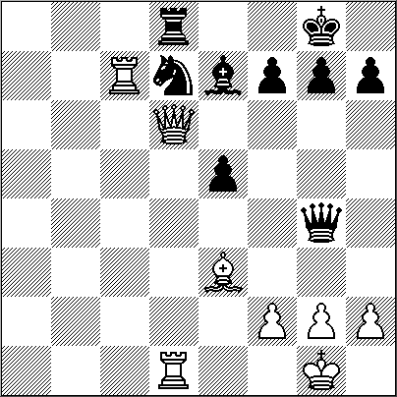
1. Trampa muy escondida
A. Morosiévich - T. Radyábov
Defensa Siciliana (B32)
Gran Premio FIDE. Zug, 29.04.2013
La celada de Morosievich en el movimiento 21 es sibilina. Radyabov cae y cuando se da cuenta ya es tarde. Luego hay un bello remate:
1.e4 c5 2.Cf3 Cc6 3.d4 cxd4 4.Cxd4 e5 5.Cb5 d6 6.C1c3 a6 7.Ca3 Ae7 8.Ae3 Cf6 9.Cc4 b5 10.Cb6 Tb8 11.Cxc8 Dxc8 12.Ae2 0-0
(Radyabov confia en que la presión en el flanco de dama compense la presión a largo plazo del par de alfiles blancos; Morosievich entrega ahora un peón para hacerse con la iniciativa)
13.0-0! b4 14.Cd5 Cxe4 15.a3 Ad8 16.Dd3!? Cf6
[(todo indica que Radyabov debió conformarse con 16...Cc5 17.Axc5 dxc5 18.Dxa6 Dxa6 19.Axa6 bxa3 20.bxa3 Aa5 , con muchas probabilidades de tablas)]
17.Cxb4 Cxb4
[(Radyabov se desvía de otra partida suya: 17...a5!? 18.Cxc6 Dxc6 19.b4! Sulskis-Radyabov, Memorial Keres, Tallinn 2004)]
18.axb4 Txb4 19.Dxd6
(es importante eliminar este peón antes de que se ponga en d5)
19...Txb2 20.Axa6 Dxc2 21.Tac1!?
[(es mas logico 21.Tfc1 , activando la ultima pieza, pero Morosievich plantea una trampa, y Radyabov cae)]
21...Da4?
[(lo preciso era 21...Db3! para contestar a 22.Tc8 con 22...Dd5! 23.Ac5 Dxd6 24.Axd6 Te8 , y no habría nada mejor que 25.Axe5 Txe5 26.Txd8+ Te8 27.Txe8+ Cxe8 y tablas)]
22.Tc8! Cd7
[(Radyabov ve tarde la celada: 22...Dd7 23.Da3! ¡y la torre no tiene casillas!)]
23.Tfc1!
(la armonía blanca y la descoordinacion negra dan ventaja decisiva) 23...Tb8 24.T8c6! Dg4 25.Ac8! Txc8 26.Txc8 Af6 27.T8c7
[(aún mas fuerte era 27.T1c7! )]
27...Td8 28.Td1 Ae7 (diagrama)

29.Txd7!!
(no es la única ganadora, pero sí la más elegante)
29...Axd6 30.Txd8+ Af8
(este alfil está perdido)
31.h3 Da4 32.Tc1 f5 33.Tcc8 Rf7 34.Txf8+ Rg6 35.g3
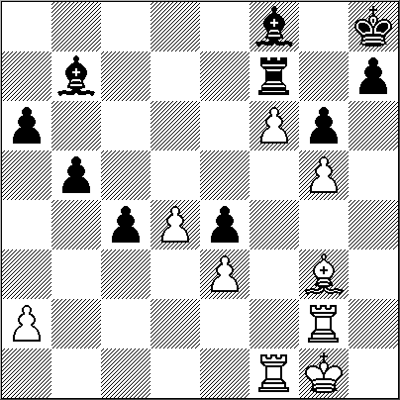
(Morosievich evita las líneas que requieren cálculo y opta por lo seguro)
35...h5 36.h4 Dg4 37.Ag5 f4 38.Axf4! exf4 39.Tc6+ Rh7 40.Txf4 Dd1+ 41.Rh2 Dd5 42.Tc7 Rg6 43.Tff7 Dxf7 44.Txf7 Rxf7 45.g4! , y Radyabov se rindió. 1-0

2. Antón aprieta a Granda
D. Antón - J. Granda
Defensa Nimzo-India (E48)
Duelo en Madrid, 29.06.2013

David Antón (Madrid, 19959 es la promesa mas firme del ajedrez español, y progresa con firmeza. Su juego en las tres primeras partidas del duelo que disputa con un duro rival, Julio Granda, en la Casa del Ajedrez de Madrid, es creativo, valiente y muy interesante:
1.d4 Cf6 2.c4 e6 3.Cc3 Ab4 4.e3 d5 5.cxd5 exd5 6.Ad3 0-0 7.Cge2 Te8 8.0-0 Af8 9.Ad2 b6 10.Tc1 c5 11.Cf4 c4 12.Ab1 Ab7 13.b3 Aa3 14.Tc2 a6 15.Ac1 Ad6 16.g4!?
(una decisión valiente, y probablemente buena: las negras no han terminado su desarrollo, y por tanto no pueden aprovechar el debilitamiento del rey blanco; y las piezas de Anton sí están bien coordinadas para la ofensiva contra el rey) 16...b5 17.g5 Ce4 18.Cxe4 Txe4 19.f3 Te8 20.Tg2 Cd7 21.Ch5 g6 22.f4! Tc8
[(tras 22...gxh5 23.Axh7+! Rf8 24.f5! ,el ataque sería tremendo)]
23.f5 Tc7
(parece que en algún momento Granda debería tomar en b3 para buscar contrajuego)
24.Df3 Rh8 25.Cf4 Cf8 26.b4!
(muy interesante: Anton mantiene el flanco de dama cerrado y desvía al alfil de d6, al módico precio de un peón)
26...Axb4 27.f6 Ce6 28.Cxe6 Txe6 29.h4 Te4?!
[(todo indica que este sacrificio era innecesario: 29...h5! 30.gxh6 Tcc6 31.h5 Txf6 32.hxg6 fxg6 , y la dama blanca no tiene buenas casillas)] 30.h5 gxh5
[(si 30...Th4 31.hxg6 hxg6 32.Dg3 Th5 33.Th2 , con ventaja blanca)] 31.Dxh5 Dg8 32.Axe4 dxe4 33.Ad2 Af8 34.Ae1 Dg6 35.Dxg6 fxg6 36.Ag3 Tf7 (diagrama)

37.d5!!
[(si 37.Ae5 Ad5 )]
37...Axd5
[(si 37...Ac5 38.d6!]
38.Td2 Td7
[(si 38...Ae6 39.Td8 )]
39.Ae5! , y Granda se rindió ante las amenazas f7+ y Tfd1. 1-0

3. Antón sigue gustando
D. Antón - J. Granda
Defensa Holandesa (A84)
Duelo en Madrid (5ª partida), 01.07.2013
David Antón ganó ayer de nuevo a Julio Granda, y domina por 3,5-1,5 a falta de una partida para completar en duelo (www.lacasadelajedrez.com), con un juego de alto nivel:
1.Cf3 d5 2.d4 c6 3.c4 e6 4.e3 Ad6
5.Cc3 f5 6.Dc2 Cd7 7.h3 Ce7 8.Ad2 0-0 9.Ad3 Cf6 10.0-0-0 b6 11.g4! Aa6 12.cxd5 Axd3 13.Dxd3 cxd5 14.gxf5 Cxf5 15.Rb1 b5!?
(la idea es correcta -acelerar el contraataque, pero quizá fuera prematura porque las blancas tomarán la iniciativa)
16.Cg5! De8 17.e4! dxe4 18.Ccxe4 Td8 19.Aa5 Td7 20.Dxb5
[(era muy interesante 20.d5! , y si 20...Cxd5 21.Cxe6 Ae5 22.Dxb5! , ya que no vale 22...Dxe6? por 23.Cc5 )]
20...Cxe4 21.Cxe4 Ae7 22.d5! e5 (diagrama)
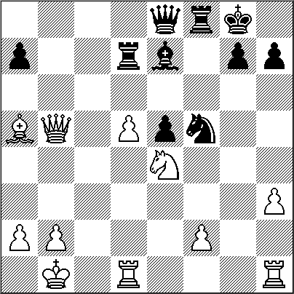
23.Ac3
[(era muy fuerte 23.d6!! Axd6 24.Ab4 Df7! -especula con un jaque en g6- 25.Cxd6 Cxd6 26.Dxe5! Tfd8 27.The1 , con mucha ventaja)] 23...Cd6! (el bloqueo en d6 y la presión en la columna “f” darán mucho contrajuego)
24.Dd3 Cxe4 25.Dxe4 Ad6 26.Td2 Tf4 27.Dc2 Dh5 28.a3 Tc7 29.Ra2 Df7 30.Ra1 Tf3 31.Rb1 h5 32.h4 Tc4 33.Db3 Td4 34.Thd1 Txh4 35.Db5 Thf4 36.Ab4! Axb4 37.axb4 Tb3 38.d6 Df5+?[(la defensa correcta 38...Dg6+ 39.Ra2 Tbxb4 40.Dd5+ Rh7 41.b3 Tb8 42.d7 Td8 43.Dxe5 Tf5 44.De7 Df6
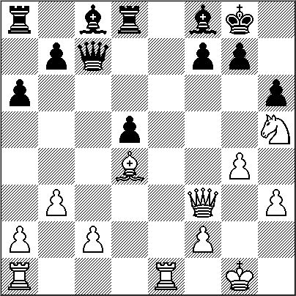
39.Ra2 Tbxb4 40.Dd5+ Rh7 41.b3!?
(era más fuerte 41.d7 Tb8 42.Da5 )
41...Dd7 42.Dxe5 Tf5 43.Dc3 Ta5+ 44.Rb1 Tab5 45.Dc2+ Rh6 46.Td3 a5 47.Tg3! g5?
[(debilitamiento mortal; había que jugar 47...Tf5 )]
48.Tf3! Tf4
[(si 48...Tb8 49.Td5! , para Tf6+)] 49.Txf4 gxf4 50.Dc4 Df5+ 51.Ra2 Tc5 52.Dd4 a4 53.Dh8+ Rg5 54.Dg7+ , y Granda se rindió. Podria seguir así: 54...Rh4 55.Th1+ Dh3 56.De7+ etcétera. 1-0
4. Aficionado muy talentoso
I. Molano - V. Vehí
Defensa Siciliana (B81) Mem. Xavier Chavarria. Barna, 07.11.2012
Conviene recordar de vez en cuando que algunos aficionados pueden producir perlas dignas de profesionales. Como ésta de Ismael Molano, sugerida por el fiel lector Ramon Caro. Impecable planteamiento estratégico y bella ejecución de la ventaja adquirida:
1.e4 c5 2.Cf3 e6 3.d4 cxd4 4.Cxd4 a6 5.Cc3 d6 6.Ae3 Cf6 7.g4 h6 8.Ag2 Cc6 9.h3 Ce5 10.b3 Dc7 11.Cce2 Cg6 12.0-0 d5 13.exd5 Cxd5 (decisión difícil pero correcta: a cambio de perder el valioso alfil de g2, las blancas logran una casilla de bloqueo en d4, una debilidad en f5 y un peón aislado en d5)
14.Axd5! exd5 15.Cg3 Ch4?!
(Vehi no capta la urgencia de sacar el alfil de f8 y enrocarse)
16.Te1
[(era muy molesta 16.Ch5! , para seguir con Af4 y Te1)] 16...Ae7 17.Cf3! (si Nimzovich levantase la cabeza, le daria un abrazo a Molano por su excelente concepto, nada evidente: es el momento justo para cambiar de bloqueador en d4)
17...0-0 18.Ad4 Cxf3+?
[(desde aquí, las negras quedarán inmovilizadas con una camisa de fuerza; la única forma de liberarse era 18...f5! , y la mejor respuesta sería 19.g5! Axg5 20.Ch5 Cxf3+ 21.Dxf3 Rh7! -especulando con Tg8- 22.Tad1 Tf7 23.Dxd5 Dd7 24.Df3 f4 , con una posición difícil de evaluar)]
19.Dxf3 Td8 20.Ch5 Af8 (diagrama)
21.Cf6+!! Rh8 22.c3
[(aún más duro sería 22.Te2! para, Tae1)]
22...Dc6 23.g5!! Td6
[(si 23...gxf6 24.Axf6+ Ag7 25.Dh5! -amenaza Dxh6+ y mate- 25...Rg8 26.Axd8 , con ventaja decisiva)] 24.Ce8! Tg6 25.Dxf7 Txg5+ 26.Rh1 Axh3 27.Dxf8+ Rh7 28.Te7 Ag2+ 29.Rh2 Th5+ 30.Rg1 , y Vehi se rindió en vista de 30...Th1+ 31.Rxg2 , etcétera. 1-0

POEMAS DE AJEDREZ

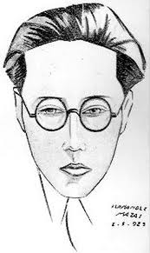Francisco Luis Bernárdez
(Buenos Aires, 1900-1978)
SONETO DEL AMOR UNITIVO.

Tan unidas están nuestras cabezas
Y tan atados nuestros corazones,
Ya concertadas las inclinaciones
Y confundidas las naturalezas,

Que nuestros argumentos y razones
Y nuestras alegrías y tristezas
Están jugando al ajedrez con piezas
Iguales en color y proporciones.

En el tablero de la vida vemos
Empeñados a dos que conocemos
A pesar de que no diferenciamos,

En un juego amoroso que sabemos
Sin ganador, porque los dos perdemos,
Ni perdedor, porque los dos ganamos.
NUESTRO CÍRCULO
Director: Arqto. Roberto Pagura
ropagura@fibertel.com.ar
(54 -11) 4958-5808 Yatay 120 8ºD
1184. Buenos Aires – Argentina

